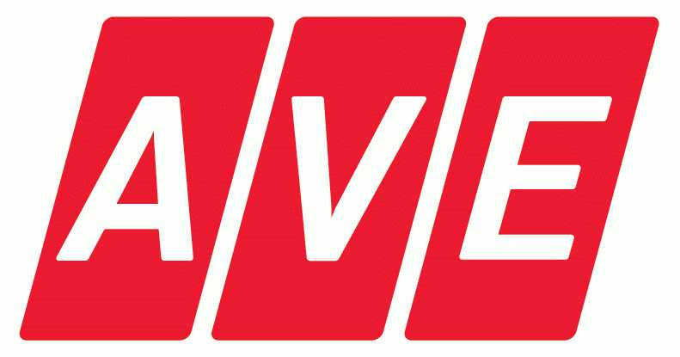

Příloha č. 4 ke smlouvě č. 2012004/01.01.2021

Písemné informace o odpadu
v případě jednorázové nebo první z řady dodávek

ID partnera (sídlo)
název | Česká republika - Generální finanční ředitelství
adresa | Lazarská 15/7 117 22 Praha 1
IČ | 72080043
ZÚJ | 500054
ID dodavatele (místo vzniku odpadu)
název | Česká republika-Generální finanční ředitelství
adresa | náměstí Českých bratří 2490/8  301 00 Plzeň 3
IČ | 72080043
ZÚJ IČZ/IČP/ IČOB/ORP* | 546003

* Uveďte příslušnou identifikaci daného dodavatele: IČZ - Identifikační číslo zařízení nebo IČP - identifikační číslo provozovny podle živnostenského zákona, pokud odpad pochází z provozovny, která nemá IČP přiděleno, nutno vyplnit číslo vlastní nebo IČOB - Identifikační číslo obchodníka. Činnost mimo pevnou provozovnu se eviduje na ORP/SOP, kde se činnost provádí.
katalogové číslo a kategorie odpadu: 2 0 0 3 0 1 O
název druhu odp.: Směsný komunální odpad

výčet nebezpečných vlastností: | HP1 Výbušný | HP5 Toxický (orgány) | HP9 Infekční | HP13 Senzibilující
 | HP2 Oxidující | HP6 Akutně toxický | HP10 Teratogenní | HP14 Ekotoxický
 | HP3 Hořlavý | HP7 Karcinogenní | HP11 Mutagenní | HP15 Následně nebezpečný
 | HP4 Dráždivý | HP8 Žíravé | HP12 Uvolňuje plyn

další informace, jsou-li požadovány:
protokol o výsledcích zkoušek:
Čestně prohlašuji, že:
- všechny informace uvedené v tomto dokumentu jsou pravdivé a úplné
- s odpadem nelze nakládat jiným způsobem v souladu s hierarchií způsobů nakládání s odpady podle platné legislativy
- biologicky rozložitelný podíl komunálního odpadu nepřesahuje 50%
- směsný komunální odpad byl vytříděn o nebezpečné a využitelné složky a komodity určené ke zpětnému odběru
Datum:
Jméno a příjmení osoby odpovědné za informace v PIO:

Podpis:
Razítko:

